**Categoría anatómica/fisiología**

Articulación del tobillo

**Palabras clave**

Inestabilidad

Subluxación

**Descripción**

Valoración de una lesión del ligamento cruzado posterior.

▶Procedimiento. Paciente en decúbito supino. Se flexiona la pierna lesionada a 90° y se coloca en rotación externa. Se pide al paciente que contraiga el cuádriceps y que separe la pierna del explorador. ▶Valoración. Cuando existe una inestabilidad posterolateral, la rotación externa del pie hace que la parte lateral de la tibia se subluxe en sentido posterior en relación con el cóndilo femoral lateral. Este desplazamiento se visualiza como un movimiento hacia atrás de la meseta tibial lateral. Durante la contracción voluntaria del cuádriceps y la extensión progresiva de la articulación de la rodilla, la meseta tibial lateral abandona la posición de subluxación posterior con un desplazamiento parecido al desplazamiento pivotante inverso y se recoloca. Esta recolocación se suele producir cuando la flexión de la rodilla es de 30-20°. Esta prueba se denomina también prueba de recolocación activa y se suele demostrar exclusivamente en las lesiones ligamentosas antiguas.

**Enlaces externos**

<https://www.youtube.com/watch?v=JtY4CB9CKNg>

**Imágenes. Test. Pruebas**

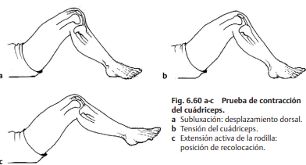

**Bibliografía**

Buckup, Klaus. Pruebas clínica para patología Oseas, articular y muscular. Exploraciones-signos y síntomas. 2da.Edicion. 499 paginas. Barcelona. Editorial mason.